WAP v2.7需求文档v1.0

修订记录
文档版本号 | 修订日期 | 修订人 | 修订描述
1.0 | 2016.02.25 | 留敬读
1.1 | 2016.03.12 | 留敬读 | - 宅任务全部认领后，还会继续在前端显示，贴上标签「已抢完」；
1.2 | 2016.03.18 | 留敬读 | - 去掉M端分享功能；  - 任务链接修改为以按钮形式展示；

目录
一、 雇主端 3
1、 雇主信息新增企业简介（低） 3
二、 兼客端 3
1、 兼客首页（高） 3
2、 钱袋子宅任务记录（高） 5
3、 宅任务 5
4、 岗位详情（低） 10
5、 附录：宅任务相关短信 10

雇主端

雇主信息新增企业简介（低）
用户场景
功能描述 | 展示公司简介
输入/前置条件
需求描述 | 『雇主信息』页面底部新增「企业简介」，当页面处于编辑状态时，可填写和修改「企业简介」，如果「企业简介」内容空白，则『雇主信息』页面不展示企业简介信息，限制200个字符！
输出/后置条件
补充说明 | 与早期版本保持一致

兼客端

兼客首页（高）
用户场景
功能描述 | - 新增宅任务和发现入口；  - 优化岗位列表显示；  - 新增筛选栏；
输入/前置条件
需求描述 | 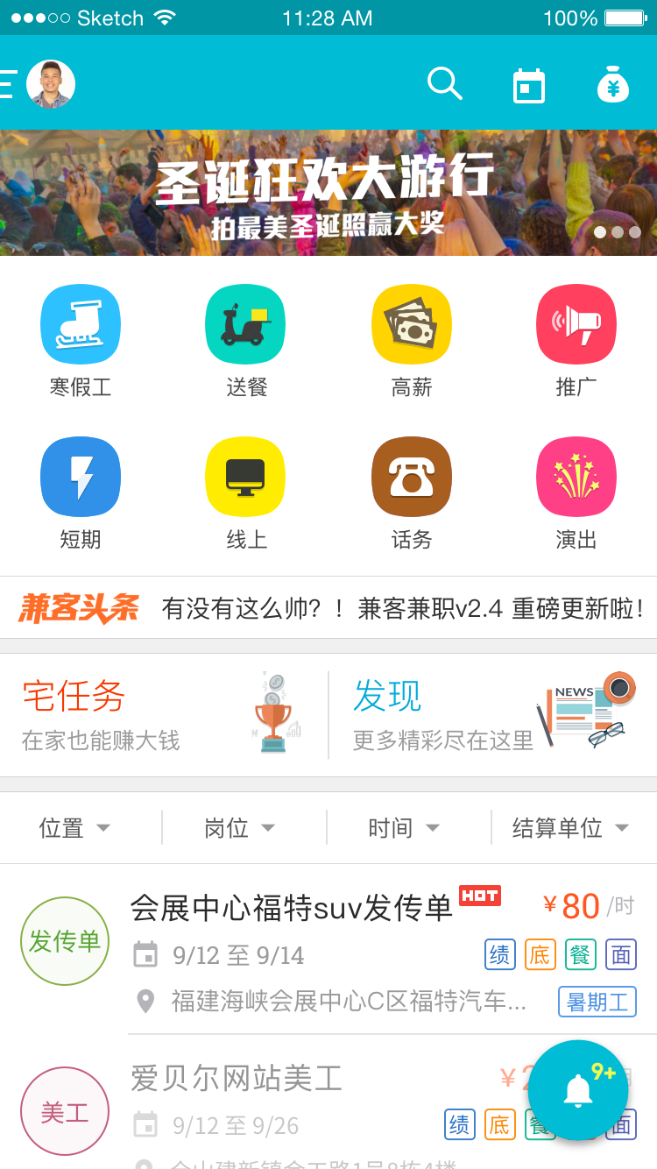  - 在兼客头条下方新增「宅任务」和「发现」入口；  - 优化首页岗位列表显示，让整个列表看起来更加规整（→UI）；  - 在宅任务下放新增筛选栏，分别为：时间、岗位、位置、结算单位；  - 时间：不限、明天兼职（兼职时间开始日期为明天）、周末兼职（日期段含有周六或周日）、短期兼职（七天之内含七天）、长期兼职（七天以上）；（这里的时间均为兼职日期）  - 岗位：不限、钟点工、校内、（后面为所有的岗位岗位依次排列）；  - 位置：离我最近、XX全市、区域（兼客定位城市区域）；  - 结算单位：不限、元/天、元/时、元/月、元/次；  - 单个类别中，只能单选，例如时间岗位每次只能选择一项；  - 默认情况都以发布时间（刷新）降序（最新发布的岗位靠前）；【岗位信息列表排序规则为，优先按照发布（刷新）时间排序，也即最新发布（刷新）的显示在前面，如果运营后台使用置顶功能，则被置顶的信息优先显示在岗位信息列表最上方。置顶的岗位信息中，根据被置顶的时间排序，最新置顶的显示在最上面。】  - 点击其中一个岗位的时候，岗位列表向上移动至顶部栏，出现筛选框且固定，并默认选择该类别的第一个筛选条件，显示筛选结果。（筛选结果按照筛选规则排列，不受后台置顶操作影响）  - 当同时选中“时间”和“岗位”时，以发布时间降序呈现（其他岗位一致）；  - 其中位置筛选，区域显示由“XX区”变成“Ykm”(Y为岗位坐标与兼客位置的距离)，以距离升序排列，离用户越近的兼职岗位排在前面，当距离相同时，按照发布时间降序展示；  - 当选中“结算单位”筛选类别时，以该结算单位单位从高到低排列，相同结算单位时，按照发布时间降序展示；  - 当选中选中“结算单位”与“位置”类别时，将相同结算单位单位的岗位以距离远近的纬度排列；  - 当同时选中“时间”、“位置”、“岗位”、“结算单位”时，按照距离远近的纬度进行排列，距离越近，排列靠前；（筛选排序总结：只要有“位置”选项都以距离远近排序，当“结算单位”与“岗位”和“时间”同时选中时，以相同结算单位单位，结算单位高低排序，其他情况按照岗位发布时间排序）
输出/后置条件 | 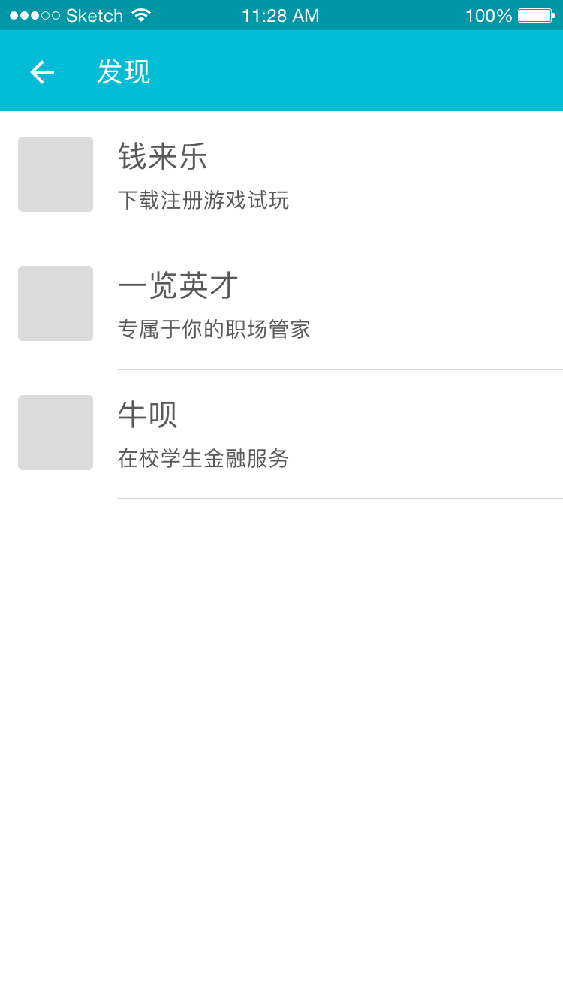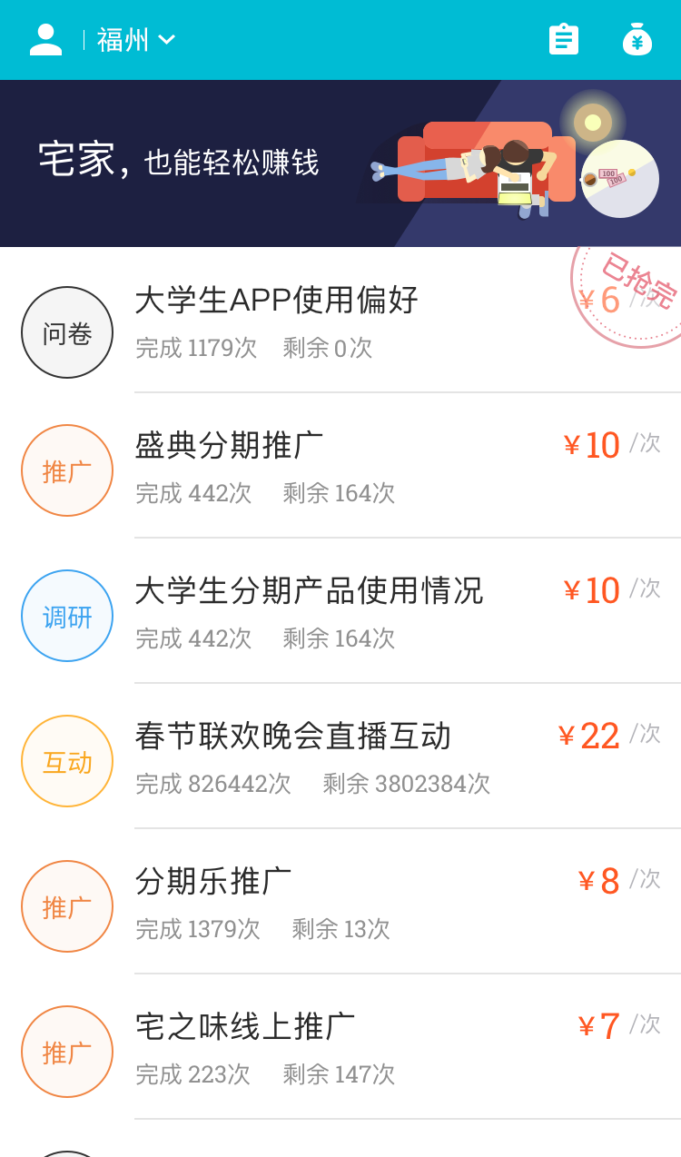  - 点击「宅任务」进入『宅任务』页面；  - 点击「发现」进入『发现』页面；
补充说明

钱袋子宅任务记录（高）
用户场景 | 雇主发布宅任务，预付一定款项
功能描述 | 显示预付款项冻结样式以及宅任务流水记录
优先等级 | 高
输入/前置条件
需求描述 | 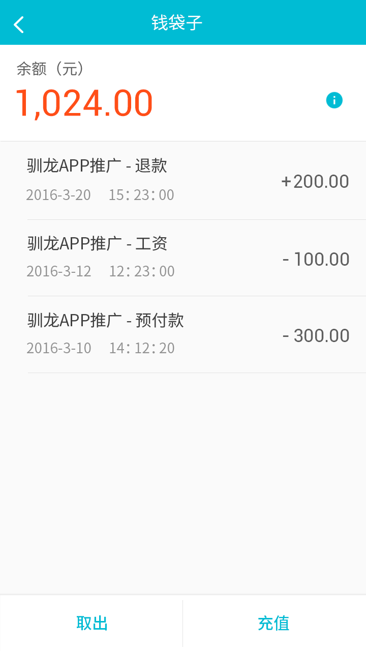  新增宅任务钱袋子流水记录，记录包含雇主发布宅任务预付款、宅任务退款、兼客宅任务薪资：  - 钱袋子余额支付宅任务预付款：【任务名称】-预付款 -X；  - 雇主支付预付款：【任务名称】-充值 +X；  - 宅任务退款：【任务名称】-退款 +X；  - 兼客宅任务薪资：【任务名称】-工资 +X；  - 雇主宅任务支付金额：【宅任务名称】-支出 -X（该条目可点击进入『支付详情页面』）；  - 平台的佣金收入：【宅任务名称】-佣金 -X；  - 钱袋子中分为钱袋子余额和预付款两项，预付款是指该用户所有宅任务预付工资的资金，无论同时进行几个宅任务，所有资金都置于该「预付款」中，当雇主审核通过一个兼客提交的材料后，系统在「预付款」中将单个任务的薪资和服务费划走，「预付款」中金额相应减少，直到该任务结束后，系统将「预付款」中的余额退款至雇主的钱袋子余额中。
输出/后置条件 | 点击【宅任务名称】-支出记录跳转至『支出详情』页面
补充说明 | 【宅任务名称】-支出红点规则：每有一次数据更新时红点提醒雇主，并将该规则置顶于「钱袋子明细」顶部

宅任务

宅任务列表（高）
用户场景
功能描述 | 展示宅任务列表
输入/前置条件 | 根据客服审核通过时间顺序降序排列
需求描述 | - 页面显示：宅任务个人中心、城市切换、我的任务和钱袋子快捷入口、宅任务广告图、宅任务列表；  - 宅任务个人中心是独立于兼客兼职个人中心的一个新页面，城市切换功能、钱袋子功能与兼客首页同步（相当于添加两个快捷入口在这里）；  - 具体任务条目包含：任务类型、任务名称、完成次数、剩余次数、任务单价等信息，其中任务类型包括推广、调研、互动、其他；  - 任务名称限制20个字符；  - 完成次数是指雇主审核通过的任务条数，审核未通过以及执行中的不计入；  - 剩余次数是指未被认领的任务次数，当兼客认领某一任务，未在指定时间内提交截图或文本或提交任务材料审核不通过后，该任务被释放，重新进入可被认领状态；  - 系统每次加载30条任务列表；
输出/后置条件 | - 点击「我的任务」跳转至『我的任务』页面；  - 点击「具体任务」条目，跳转至『任务详情』页面；
补充说明 | 注意：已经被认领完的任务还是会显示在前端，并打上「已抢完」的标签（类似岗位已报名状态）

宅任务详情（高）
用户场景 | 用户进入该页面领取任务
功能描述 | 展示宅任务详情
输入/前置条件
需求描述 | 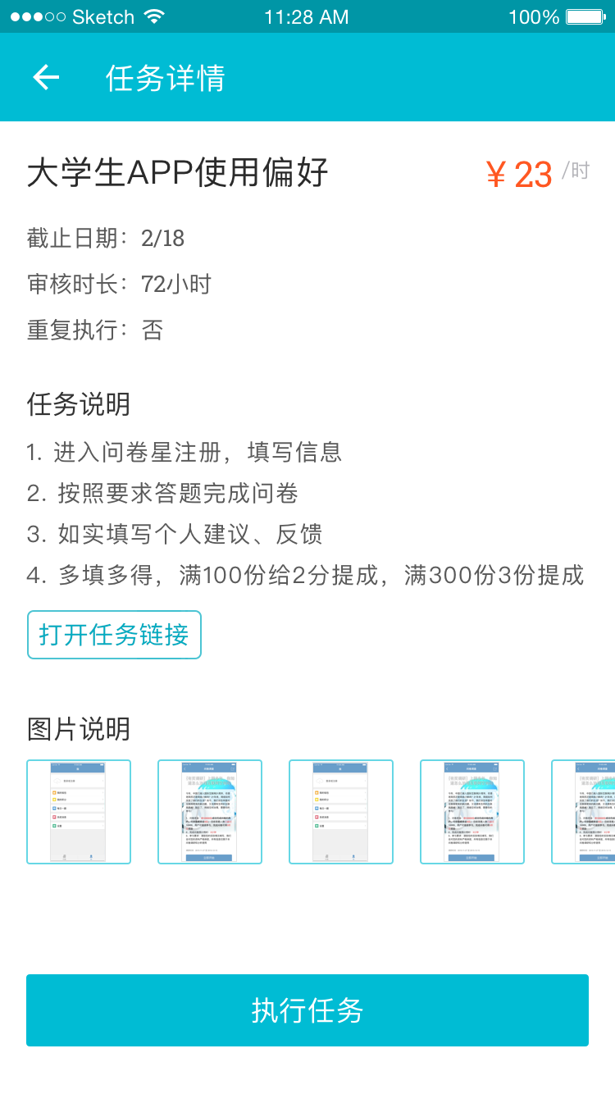  - 『任务详情』页面展示：分享图标、任务名称、任务单价、截止日期、审核时长、是否重复执行、任务说明、任务链接（选填）、图片说明等信息；  - 任务说明默认分步骤显示，每个步骤前面带有步骤顺序数字，最多显示六个步骤；  - 任务链接根据雇主发布任务时是否填写来判断是否显示；  - 图片说明展示雇主发布任务时上传的说明图片，最多展示六张；
输出/后置条件 | - 点击「点击分享」下方弹出微信朋友圈、微信好友等社交媒体分享按钮（标准控件今后不再说明），点击具体某个社交媒体将该任务分享到该媒体中；（分享样式→UI）  - 点击具体某一张说明图片，图片放大，兼客可在放大情况下左右切换图片浏览，当切换到最后一张时，用户再向左话，浮层提醒用户“已是最后一张图片”；  - 点击「执行任务」完成认领任务，任务进入倒计时状态，页面跳转至『提交任务』页面；  - 点击「打开任务链接」跳转至任务链接页面  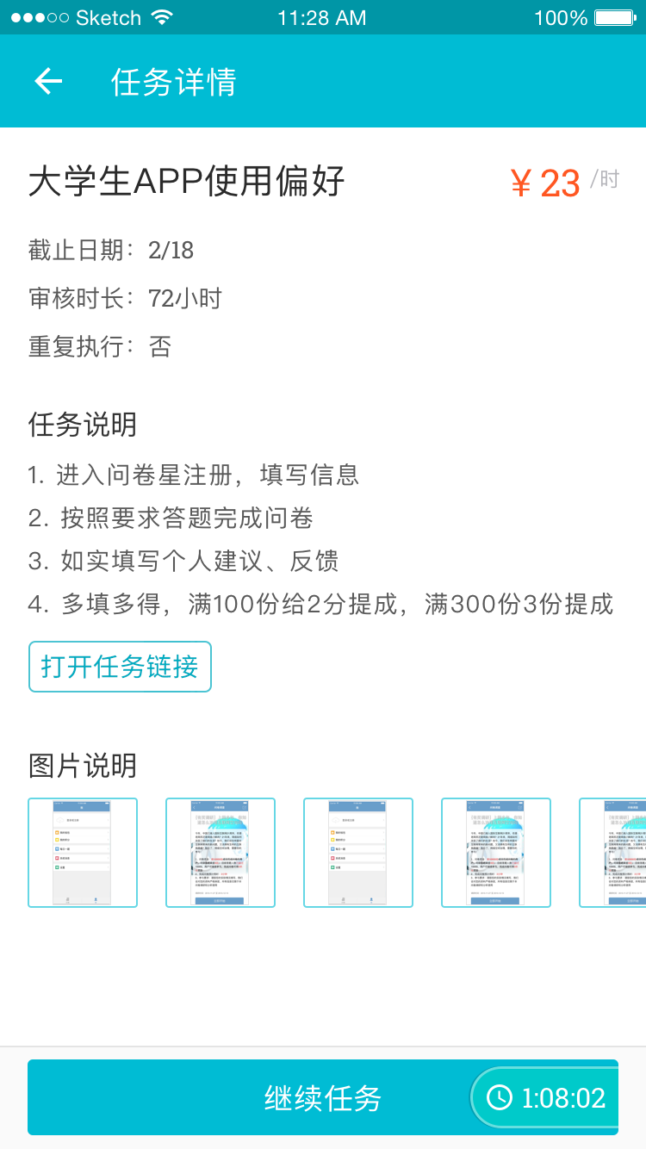  按钮状态说明：  当兼客未在两个小时内完成任务时，该按钮变为「已过期」灰色不可点击；  当兼客提交审核时，该按钮变为「审核中」灰色不可点击；  当材料通过审核时，该按钮变为「已完成」灰色不可点击；  当材料未通过审核时，该按钮变为「未通过」灰色不可点击；
补充说明 | 注意：对于说明图片或实例图片的二维码能够进行识别

提交任务（高）
用户场景 | 兼客在此提交任务可能为任务截图或任务文本
功能描述 | 展示任务提交说明事项
输入/前置条件 | - 任务提交总数和累计发放金额由服务端下发；  - 注意点由前端技术人员实现；  - 提交说明、实例图片由雇主发布岗位时上传；
需求描述 | 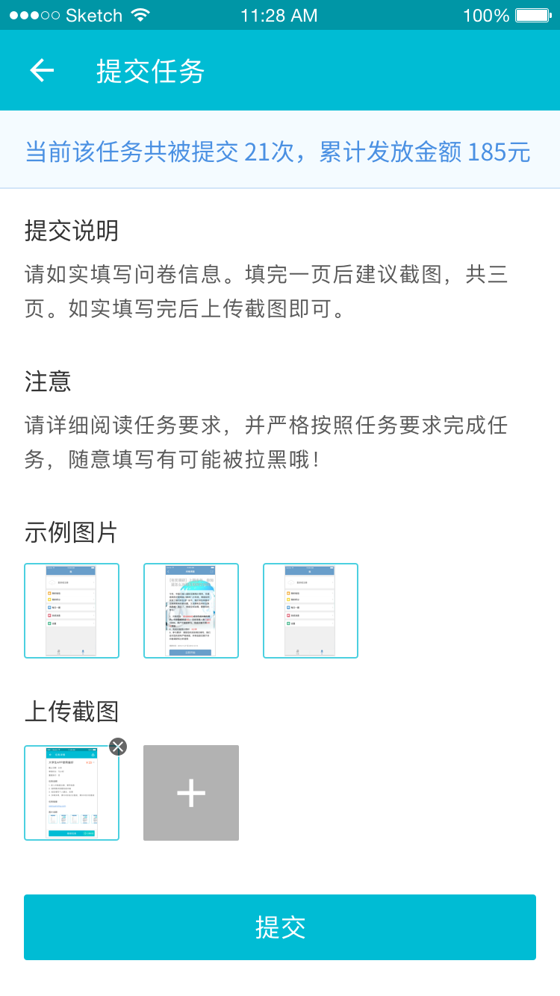  - 页面展示：顶部显示该任务总共提交次数，累计发放多少金额；  - 下方显示提交说明、注意事项、示例截图等内容；  - 示例图片最多显示六张，用户可点击放大查看，点击放大后可左右滑动切换上下图片；  - 上传截图最多可上传六张，当用户上传六张图片后，上传按钮消失（低于六张后显示），点击放大图片，用户可对图片进行删除操作；
输出/后置条件 | - 用户点击「返回」弹窗提醒用户  【说明】是否将当前材料保存为草稿；  【按钮】取消 确定  用户点击取消后，不保存截图或文本，点击确定，保存截图或文本，下次进入『提交任务』页面，保留上次提交的材料；  - 用户点击「上传图片」可上传手机中的图片或选择拍照上传；  - 点击「提交」提交材料至服务端，页面跳转至『提交成功』页面，「提交」按钮变为灰色「审核」中；  - 在『提交成功』页面点击「返回任务列表」返回至『宅任务列表』中；
补充说明 | 注意文案：请详细阅读任务要求，并严格按照任务要求完成任务，随意填写有可能被拉黑哦！  注意：对于说明图片或实例图片的二维码能够进行识别

我的任务（高）
用户场景 | 兼客对自己的宅任务进行管理
功能描述 | 展示进行中、审核中、已结束三类任务；
输入/前置条件
需求描述 | 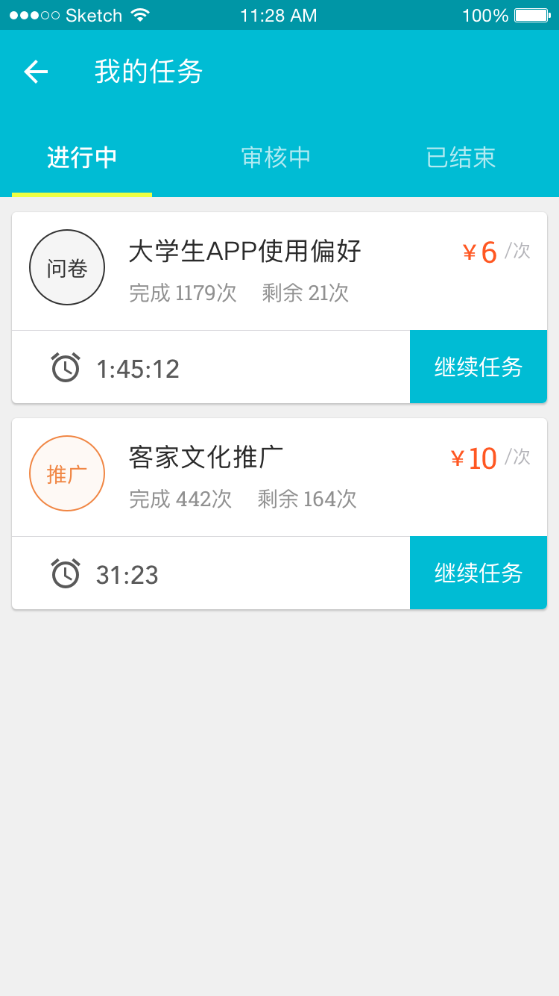  - 『进行中』页面显示进行中的任务卡片；  - 卡片内容包含：任务类型、任务名称、任务单价、完成次数、剩余次数、倒计时、继续任务按钮；  - 审核中任务卡片底部显示「审核倒计时」；  - 『已结束』页面显示已结束的任务条目，已结束的状态包含“已完成”、“已过期”、“未通过”三种状态；
输出/后置条件 | 在三个页面中点击具体卡片或条目，跳转至该任务详情页面中；  点击「继续任务」跳转至『提交任务』页面；  在『已结束』页面中左划任务条，显示出删除任务按钮；
补充说明

岗位详情（低）
用户场景
功能描述 | 岗位福利全称展示；
输入/前置条件
需求描述 | 岗位详情中显示福利全称；  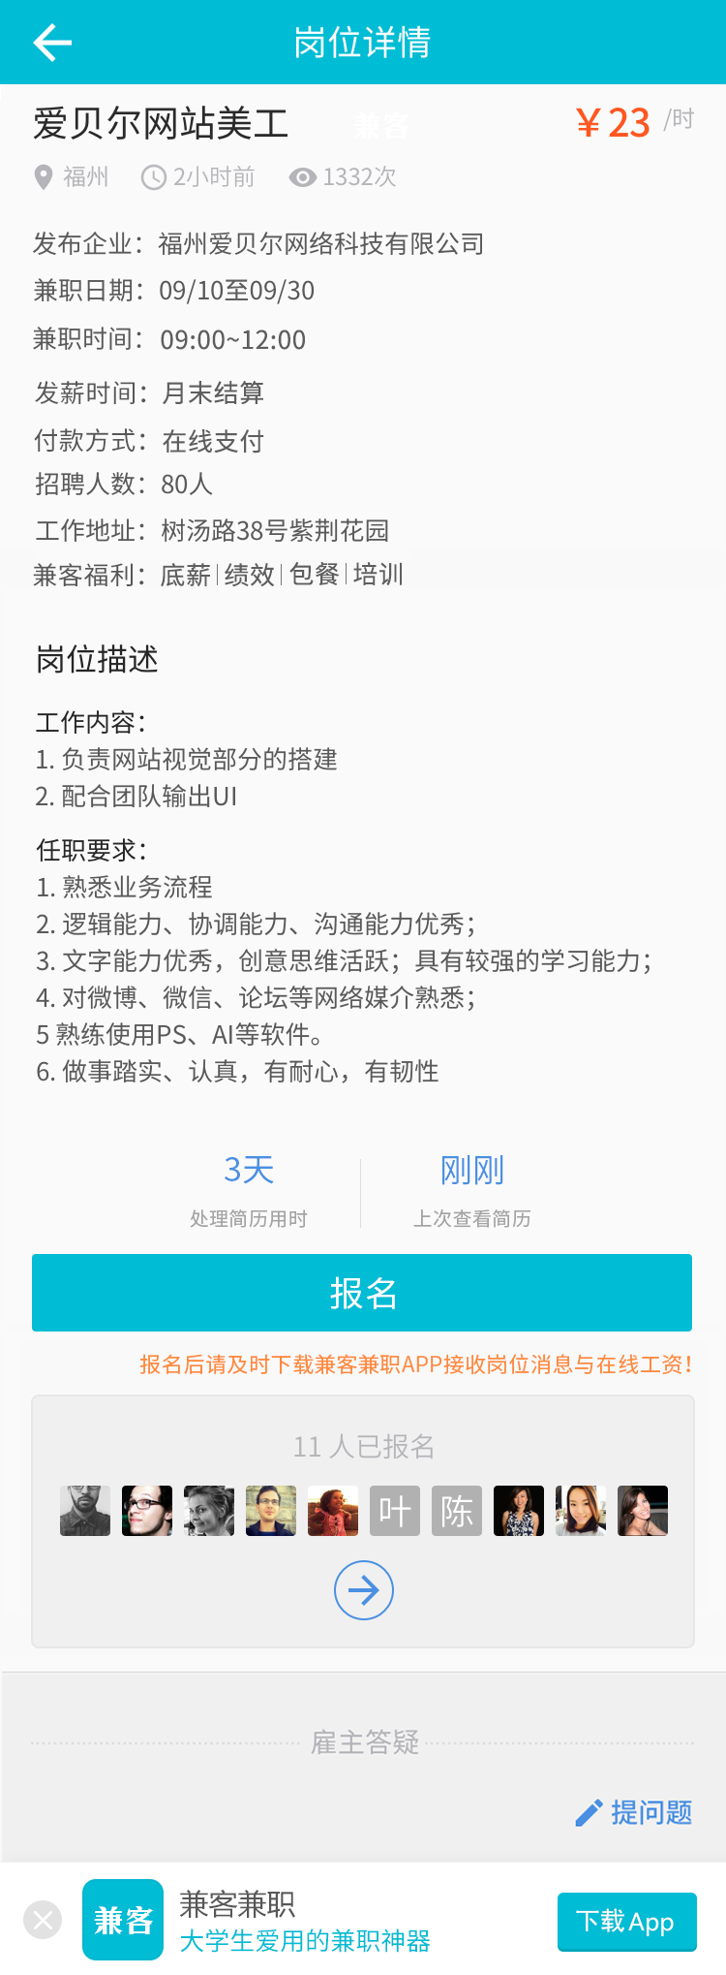
输出/后置条件
补充说明

附录：宅任务相关短信

短信：
- 发布的宅任务通过审核给雇主发送短信：“恭喜！任务【任务名称】已通过审核，请及时到兼客兼职电脑版宅任务管理中审核兼客提交的材料”；
- 发布的宅任务未通过审核给雇主发送短信：“抱歉！【客服后台填写的原因】，如有疑问请联系客服0591-63170615”；

